2009届高三地理二轮复习
专题八 农业地域类型和重要工业区
（长沙县实验中学 周维）
〖主干知识整合〗
一、农业地域类型
1、农业地域的形成
1.农业地域
是指在一定的地域和一定的历史发展阶段，在社会、经济、科技、文化和自然条件的综合作用下，形成的农业生产地区。
2.特点: 同一农业地域内，农业生产的条件、结构、经营方式、发展方向等具有相同的特征。
3.形成: 因地制宜发展农业，合理利用农业土地的结果。
2、混合农业
1.定义：将饲养牲畜和谷物生产有机结合起来的农业。
2.分布：主要分布在温带大陆性气候区、温带海洋性气候区和热带草原气候区。欧洲、北美、南非、澳大利亚、新西兰
3.典型代表——澳大利亚
（1）位置：东南部和西南部
（2）主要农产品：羊毛、小麦
（3）经营方式：种植小麦和牧羊混合经营
（4）生产特点
生产结构：小麦和牧羊；经营方式：家庭农场；科技应用：高；商品率：高；机械化程度：高；专业化：高；地域化：高。
（5）区位条件
（6）澳大利亚墨累一达令盆地混合农业的优点
①农场成为一个良性的农业生态系统。这主要是因为土地交替使用和羊粪归田，能充分恢复和保持麦田的肥力，使经济再生产和土地的自然再生产达到和谐统—。
②农民可有效地利用时间安排农业活动。小麦的耕作活动和牧羊活动在一年交替进行，如下表所示
小麦牧羊农场的农事安排
月份 | 1 | 2 | 3 | 4 | 5 | 6 | 7 | 8 | 9 | 10 | 11 | 12
小麦种植 | 犁地、播种（忙碌） |  |  |  |  | 生长季节（农闲） |  |  |  | 收割（忙碌）
绵羊饲养 | 放牧 |  |  |  | 配种、剪羊毛（忙碌） |  |  |  |  | 放牧
③农民可根据市场需求决定多种植小麦还是多牧羊，农业生产具有很大的灵活性和对市场的适应性
（7）澳大利亚墨累一达令盆地农业生产面临的问题
问题：灌溉水源不足成为这里农牧业发展的限制性条件。
产生的原因：①盆地处于大分水岭的雨影区，降雨稀少。②墨累一达令河水量季节性变化大。雨季时河水暴涨，干季时大支流常有断流现象，墨累河虽未断流，但枯水期河水很浅，上游个别地段在最干旱年份也会干涸。③地下水虽丰富但矿化度高，不适于农业灌溉。
解决的措施：东水西调。与墨累河仅一山之隔的雪河水量很丰富，每当夏季水位上涨，河水便顺坡奔流人海。为了改变墨累河的缺水状况，澳大利亚政府制定了雪河水利计划，把雪河的水通过水库、抽水站、输水管等设施调到了墨累一达令盆地，有效地解决了盆地发展农业生产水源不足的问题。雪河水利计划是国外跨流域引水的大型工程之一。
4. 珠江三角洲的桑基鱼塘。
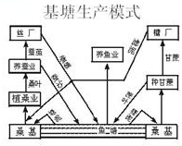
(1)图示

（2）区位条件分析
气候：高温多雨，雨热同期
水源：河网密布，水源充足
地形：地势低平，低洼处长期积水
土壤：水稻土，肥沃
市场需求：市场广大
交通运输：水、陆交通非常优越
劳动力：丰富
政策：农业政策支持
3、季风水田农业
1.亚洲季风水田农业发展的条件（区位因素）主要有以下几方面。
区位因素 | 区位优势
气候 | 主要是热带、亚热带和温带季风气候，全年高温或夏季高温，降水丰沛，在800mm以上，雨热同期。
地形 | 分布在丘陵、平原，地势平坦
土壤 | 土层深厚，土壤肥沃
水源 | 在河流的中下游，水源充足
人口 | 人口稠密，劳动力丰富
人均耕地 | 人多地少
生产、饮食习惯 | 水稻种植历史悠久，经验丰富；稻米是当地人们喜爱的主要粮食
2.亚洲季风水田农业的特点

特 点 | 原 因
①小农经营 | 家庭为单位，人均耕地少
②单产高、商品率低 | 精耕细作；
③机械化水平低，科技水平低 | 农民一般从事手工劳动；农民凭传统经验
④水利工程量大 | 受季风气候影响，水旱灾害频繁发生
4、商品谷物农业
1.主要分布的地区：主要是美国、加拿大、阿根廷、澳大利亚、俄罗斯、乌克兰等国。
2.主要作物：小麦和玉米
3.基本特征：生产规模大，机械化水平高。
4.经营方式：多为家庭农场经营。
5.区位条件
区位条件 |  | 主要影响
自  然  因  素 | 地势平坦开阔 | 自然条件优越，有利于作物的高产稳产，地势开阔平坦，为  机械化生产和大规模经营创造了条件
自  然  因  素 | 土壤肥沃 | 自然条件优越，有利于作物的高产稳产，地势开阔平坦，为  机械化生产和大规模经营创造了条件
自  然  因  素 | 气候温和 | 自然条件优越，有利于作物的高产稳产，地势开阔平坦，为  机械化生产和大规模经营创造了条件
自  然  因  素 | 降水丰富 | 自然条件优越，有利于作物的高产稳产，地势开阔平坦，为  机械化生产和大规模经营创造了条件
社会经济因素 | 交通便利 | 便于商品集散，有利于降低运费，提高经济效益
社会经济因素 | 市场广阔 | 促进了商品粮的大规模生产和农业的现代化
社会经济因素 | 地广人稀 | 有利于规模经营，降低生产成本，提高商品率
社会经济因素 | 机械化水平高 | 为大规模经营创造了条件，提高了劳动生产率
社会经济因素 | 农业科学技术先进 | 提高了农产品的产量和质量，促进了农业生产的专业化和社会化
6.典型代表——美国的商品谷物农业
（1）分布：中部平原
（2）特点：农业生产机械化和高度专业化
（3）美国商品谷物农业的优势区位与评价
区位优势 | 评价
（一）优越的自然条件：  ①平原地形广阔；  ②黑钙土和冲积土肥沃；  ③温带草原气候，夏季温和湿润；  ④密西西比河水系提供了灌溉水源 | 为实现机械化和规模经营创造条件，有利于作物生长、高产。
（二）便利的交通运输：  ①五大湖与密西西比河航运发达；  ②公路、铁路与水运构成交通网 | 集散便利、降低运费、提高效益
（三）地广人稀：土地租金低，可大规模经营。 | 竞争力比欧洲强
（四）高度发达的工业：提供了现代化工具和生产资料 | 对实现机械化、化学化作用大。但能耗高，增加了成本
（五）先进的科技：国家建立了科技研究中心和推广系统，免费提供科技成果。 | 对实行科学化、专业化、社会化作用大。
（4）采取的措施
①兴修水利，发展灌区 ②实行休耕和轮作 ③建立全国农业科技研究和推广系统
5、大牧场放牧业
1.概念：面向市场的农业地域类型。
2.分布：
以牧牛为主：美国、阿根廷等
以牧羊为主：澳大利亚、 新西兰、南非
3.区位条件：
自然条件：大面积的干旱、半干旱气候区
社会经济条件：地广人稀，交通便利的地区
4.特点：面向市场的农业地域类型，具有生产规模大、专业化程度高的特点
5.典型代表——阿根廷潘帕斯草原
（1）阿根廷潘帕斯草原发展大牧场放牧业的优势区位条件
①气温温和，草类茂盛，是世界上优良的天然草场之一
②地广人稀，土地租金很低，为牧场的大规模经营提供了可能性
③距海港近，促进了牧场的商品经营，海上冷冻船的发明促进了牛肉的销售
（2）阿根廷人为促进牧牛业发展做的工作
①培育良种牛②改善交通运输③开辟水源④种植饲料
6、乳畜业
1.概念：乳畜业随着城市发展而形成的面向市场的商品后化、集约化乳畜业地域类型，其生产对象重要是奶牛
2.产品种类：牛奶及其制品
3.乳畜业主要分布：
北美洲五大湖周围地区、西欧、中欧、澳大利亚、新西兰等地。
4.区位要求：由于牛奶及大部分乳制品不耐贮藏，且运输不便，故乳畜业的分布地区，多紧邻消费市场
5.区位特点：多分布于大城市的郊区
6.西欧的乳畜业
（1）区位条件：
①自然条件：西欧气候温凉、潮湿，多雨多雾，日照少，有利于多汁牧草的生长。
②社会经济条件：欧洲人以肉奶等高脂肪、高热量食品为主的饮食习惯。随着经济发展，欧洲的城市化水平高，城市居民的奶类消费需求大
（2）特点：
①商品率高、机械化程度高、集约化程度高、多分布在大城市周围。
②大城市周边以生产牛奶为主，离城市较远的地区以生产乳制品为主。
二、世界主要农业地域类型与我国重要农业区的比较、分析与借鉴
1. 亚洲的水稻种植业与我国南方水稻种植区的区位分析及存在的问题。
(1)突出两大优势：一是优越的气候条件，即季风气候区的雨热同期；二是丰富的劳动力资源。
(2)存在三大问题：一是农产品的商品率低，农业结构单一；二是劳动生产率低,农民收入增长缓慢;三是科技水平低。
(3)对策：一是调整农业生产方式与结构，实施联产承包和多种经营，农林牧渔副业综合发展；二是发展农产品系列加工，把农业生产从自给经济转向商品农业经济；三是加大科技投入，向优质、高产、高效方向发展。
2. 美国的商品谷物农业与我国东北商品粮基地比较与借鉴。
(1)了解我国东北商品粮基地与美国的商品谷物农业的区位共同之处：地形、气候、土壤等自然条件相似。
(2)美国的商品谷物农业的特殊区位条件分析：高度发达的工业基础、先进的农业科技、农工商一体化(即经营专业化)等。
(3)我国东北商品粮基地的区位优势分析：大面积垦荒地、肥沃的黑土等。
(4)借鉴之处：大规模经营在国际市场中有竞争力；先进的科技和一流的服务体系；加强农业一体化经营，延长生产链，提高综合效益。
3. 阿根廷大牧场放牧业与我国牧区畜牧业的可持续发展。
(1)我国内蒙古牧区与潘帕斯草原相似的自然条件分析。
(2)阿根廷在发展牧牛业领域所做的工作对我国的启示。
(3)我国牧区存在的问题：“靠天养畜”、生态破坏、载畜率低、效益低等。
(4)借鉴：人工草场建设；放牧方式；牧区交通条件与加工体系的发展。
4. 混合农业与我国南方丘陵地区的农业多样化发展。
(1)澳大利亚墨累—达令盆地混合农业生产的特点分析。
(2)我国南方地区农业资源的多样化以及生产结构的单一性
(3)借鉴：生态农业体系，南方丘陵山区应建设良好的林地—农田生态系统防止水土流失；多样化经济，南方丘陵山区应充分利用土地资源优势，发展林草田塘等多种经济；市场灵活性，根据国内市场和国际市场的变化，有侧重地发展山区特色农业。
三、重要工业区
1、传统工业区
1.传统工业地域的概况：
（1）代表性地区：德国鲁尔区、英国中部工业区、美国东北部工业区、中国的辽中南工业区等。
（2）形成条件：丰富的煤铁资源等。
（3）特点：大型企业为核心；工业分布高度集中。
（4）代表工业：煤炭、钢铁、机械、化工、纺织等。
（4）存在问题：原料、能源消耗大、运输量大、污染严重等问题；20世纪70年代开始衰落。
2.典型代表——德国鲁尔区
（1）发展的区位特点
区位优势 |  | 影响
项目 | 内容 | 影响
丰富的煤炭资源 | 鲁尔区煤田储量大，开采条件好(煤层埋藏浅，利于露天开采) | 丰富的煤炭资源是鲁尔区煤炭工业、钢铁工业和电力工业发展的基础
离铁矿区较近 | 铁矿石初期来自法国的洛林铁矿区，后期来自瑞典，鲁尔区离其都较近 | 有利于节省运费，降低生产成本
充沛的水源 | 莱茵河、鲁尔河、利珀河水量充沛，提供了丰富的水源 | 充沛的水源与煤炭资源结合，促进了鲁尔区化学工业的发展
便捷的水陆交通 | 鲁尔区位于欧洲中部陆上交通的十字路口，地理位置十分优越；莱茵河、鲁尔河、利珀河及四条人工运河联成一体，都可通航，并能直通海洋(北海) | 便捷的水陆交通为鲁尔区原料的运入和产品的运出提供了条件
广阔的市场 | 德国以及西欧发达的工业，为鲁尔区工业生产提供了广阔的市场 | 促进了工业产品的销售和工业的发展
（2）鲁尔工业区的衰落原因
①生产结构单一
鲁尔区的五大传统工业部门：煤炭工业、钢铁工业、机械工业、化学工业、电力工业、纺织工业等。
鲁尔工业区工业部门联系图
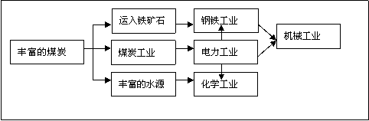
②煤炭的能源地位下降

鲁尔区的衰落是由煤炭工业的衰落开始的。煤炭工业衰落的主要原因是煤炭的能源地位下降，直接导致煤炭的市场需求量下降；炼钢耗煤量的降低相对来说是次要原因。
③世界性钢铁过剩④新技术革命的冲击⑤环境污染
（3）鲁尔工业区综合整治的措施
①调整工业结构②调整工业布局③发展第三产业④优化环境
3.典型代表——美国东北部工业区
（1）发展传统工业的优势区位条件：
①丰富的煤炭、铁矿及水资源 ②便利且廉价的水运条件 ③城市众多，市场广阔
④乳畜业产品产地，副食品供应方便 ⑤欧洲移民最先到达的地区，是美国资本主义发展最早的地区
（2）20世纪中后期美国东北部工业区传统工业衰落的原因：
①工业结构单一 ②国际市场的冲击使其产品的市场需求量减少
③交通拥堵，环境污染严重 ④南部、西部阳光地带的开发
⑤新科技和高新产业的冲击
（3）美国东北部工业区综合整治的措施
①调整工业结构和产业结构 ②调整工业布局和交通布局 ③环境整治
2、新兴工业区
1、 概念：新兴工业区是指20世纪50年代之后，在发达国家的一些乡村地区，逐渐形成了以灵活多变的中小企业为主的工业地域。
2、 主要分布：在意大利东北部和中部地区，德国南部地区，以及美国“硅谷”等,日本的“硅岛”（九州岛）
3. 意大利新兴工业区
（1）意大利新兴工业区发展的主要条件
① 大批廉价劳动力是发展的当地条件；
② 20世纪70年代 原料 和能源大幅度涨价是发展的国际条件；
③ 发达的信贷体系 ④意大利高度开放的经济 ⑤ 政府的大力支持
（2）意大利新兴工业区的特点
●以雇员在250人以下的中小企业为主。
●以轻工业为主。
●生产过程大多是分散的，或实行家庭包工。
●资本集中程度低，当地主要行业往往包括数百个中小企业。
●工业大多分散在小城镇，甚至农村，成为“分散型工业化”地区。
（3）工业地域发展的基本特点
独特的发展模式—工业小区积聚的工业小区
（4）新工业区与传统工业区的差异
 | 意大利新兴工业区 | 传统工业区
生产规模 | 以中小型企业为主 | 以大型企业为主
主要工业部门 | 轻工业 | 重工业
生产过程 | 分散 | 集中
资金集中程度 | 低 | 高
工业分布 | 分散 | 集中
（5）列表对比意大利新兴工业区和温州乡镇企业的异同
 | 相同点 | 不同点
意大利新兴工业区 | 大批廉价劳动力、规模小、以轻工业为主、资本集中程度低 | 联系密切、相互协作、共同形成巨型企业
温州乡镇企业 | 大批廉价劳动力、规模小、以轻工业为主、资本集中程度低 | 联系协、作不如意，形成多家企业竞争的局面，规模效益大减
4. 美国“硅谷”
（1）美国加利福尼亚州的旧金山经圣克拉拉至圣何塞近50公里的一条狭长地带，是美国重要的电子工业基地，也是世界最为知名的电子工业集中地。
（2）高新技术产业特点
20世纪中、后期以来，在新技术革命的推动下，一些科技含量很高的新兴工业迅速发展起来。
①人才：从业人员水平高 ②产品：研发费用高； ③增长和更新速度快； ④ 产品面向国际市场
（3）崛起原因
①位置优越，环境优美 ②气候宜人。这里属于地中海气候，温暖湿润。
③高等院校。斯坦福大学 ④便捷的交通，通达速度快。主要是高速公路和航空运输。
⑤军事订货：特殊的条件！
（4）美国“硅谷”与意大利新工业区的差异
对比项目 | 美国“硅谷” | 意大利新工业区
生产结构 | 高技术产品 | 轻工业产品为主
生产特点 | 增长速度快、产品更新换代期短；研究开发费用高 | 生产过程分散或家庭承包
分布特点 | 高等院校周围、环境优美 | 分散在小城镇甚至农村
劳动力技术条件 | 从业人员具有同水平的知识和技能 | 廉价的劳动力
政府因素 | 军事定货 | 政府的大力支持
（5）比较高技术工业与传统工业的特点：
比较项目 | 高技术工业 | 传统工业
科技人员比例 | 高 | 低
产品增加值 | 高 | 低
生产增长速度 | 快 | 慢
产品更新换代周期 | 短 | 长
投入中的研究开发费用 | 多 | 少
（6）对我们国家中关村的借鉴意义
①与美国硅谷相比，中关村的发展的相同点：中关村科技园区的形成也紧邻高校和科研院所，获得政府的大力支持，交通便利。
不同点：中关村科技园区的研发费用投入不足、科技创新不够，拥有自主知识产权的产品很少，尚未形成发达的专业化分工配套体系，市场化制度和法规不够完善和健全。
②中关村的优势是：中关村高科技园区发展拥有雄厚的科技力量。
存在哪些问题：存在的主要问题有，离市区近，环境质量较差，交通拥挤，用地紧张、地价高；研发费用投入不足、科技创新不够，拥有自主知识产权的产品很少等。

重点问题探究

【例1】表1是中美两国的两个苹果产区与北半球苹果生长最适宜区的气候条件和生产成本的相关资料。据表回答（1）—（2）题。（2008年山东卷）
表1：
 | 年平均气温（℃） | 年降水量（mm） | 1月平均气温（℃） | 夏季平均气温（℃） | 生产成本（元/千克）
中国某产区 | 8～12 | 490～660 | ―1～―8 | 19～23 | 0.64
美国某产区 | 15～17 | 470～520 | 6～8 | 18～21 | 2.05
北半球最适宜区 | 8～12 | 560～750 | ＞―14 | 19～23 | 1.20
（1）．表中的美国产区最可能位于
A．30⁰N—40⁰N西海岸
B．30⁰N—40⁰N东海岸
C．密西西比河三角洲
D．五大湖区
（2）表中的中国产区与美国产区相比，具有的优势是
①年平均气温、年降水量条件更适宜
②气温年较差大，有利于苹果糖分的积累
③夏季光照条件较好
④劳动力成本较低
A．①③ B．②③ C．①④ D．②④
〖解析〗第（1）题：苹果生长的重要条件是主要分布于暖温带，热量条件好，光照强，对比美国某产区的表格资料和苹果生长条件，不难做出结论。
第（2）题：苹果生长于暖温带，冬季温度低于0℃，有利于杀菌和来年的生长。
〖答案〗：（1） A （2） C

【例2】图5是2004-2006年世界各种谷物的产量变化图。读图回答1-2题。（2008年重庆卷）
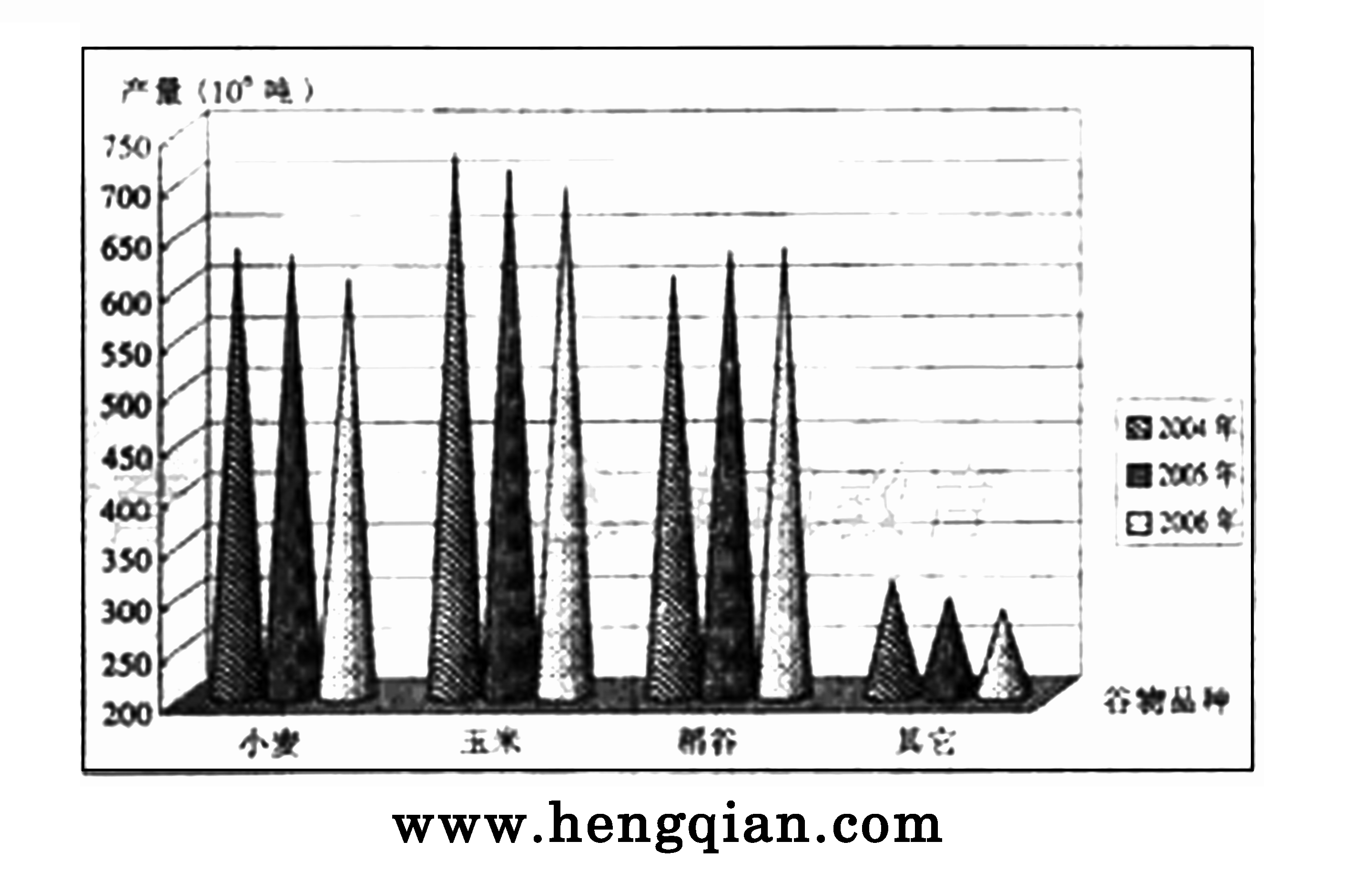
1.各种谷物产量变化表明世界
A.谷物总产量下降 B.农业劳动力减少
C.谷物需求量减少 D.谷物单产下降
2.埃及是世界十大粮食进口国之一，保证该国粮食供需平衡的最佳措施是
A.提高粮食单产，加强国际合作 B.扩大耕地面积，提高人口素质
C.鼓励劳务输出，减少粮食消费 D.控制人口增长，调整饮食结构
〖解析〗：第1题：通过读图在2004-2006年三年中除了稻谷有所增加外，其余粮食产量都在减少，而其他选项也都于粮食产量减少没有关系。
第2题：埃及的农业主要分布在尼罗河河谷地带，国土内绝大部分是热带沙漠气候，扩大耕地面积几乎不可能，而调整饮食结构或鼓励劳务输出都不能从根本上解决问题。
〖答案〗：1.A 2.A

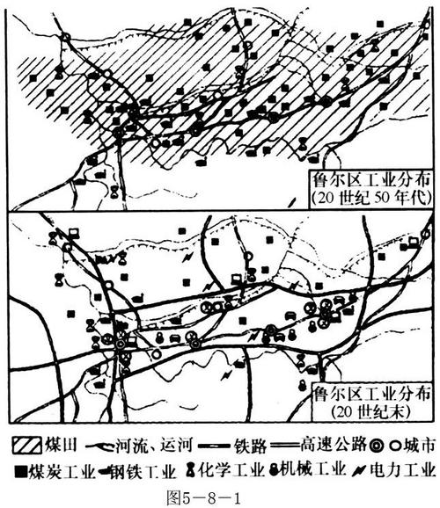
【例3】分析“鲁尔区产业结构调整与环境治理”案例的图文资料，回答下列问题：
鲁尔区位于德国西部，立足于区内发展工业的优越条件，早在19世纪中叶，就发展成为以煤炭、钢铁、化学等重化工业为核心的德国最大工业区。
20世纪50年代以后，伴随世界能源结构变化，世界钢铁产量过剩以及新技术革命的兴起，一大批新兴工业部门涌现，鲁尔区单一的重化工业结构日益暴露弊端，主导产业迅速衰落，失业率上升。
为此，鲁尔区一方面对煤炭和钢铁工业实行了“关、并、转”等合理化改组。同时，鼓励兴建新兴工业和保险、旅游等第三产业部门，并进一步加强交通建设和人才培养。
另一方面，对严重的环境污染进行了综合治理，建立了完备的治污设施，大规模植树造林等，使昔日浓烟蔽日、黑尘满地的厂区，成为环境优美的花园。一些老工业建筑物和工业废墟上的遗物，被改造成为别具风格的各种文化艺术景点和服务设施，如有的仓库被用来开设餐厅，原先的高炉墙被用作攀岩爱好者的运动场所等。
鲁尔区的整治已经取得了令世人瞩目的成就。
(1)20世纪50年代以前，鲁尔区成为德国最重要的重化工业基地，凭借的是当地的 、 、 和 等工业发展的优越条件。
(2)20世纪50年代以后，世界能源消费结构的主体由 取代 。鲁尔区主导产业中的 工业迅速衰退。
(3)鲁尔区的重化工业给环境带来的污染主要包括(多项选择) ( )
A．废气污染 B．水体污染
C．固体废弃物污染 D．辐射污染
(4)20世纪50年代以后，为了促进产业转型和升级，鲁尔区实施了多项整治措施，其中包括(多项选择) ( )
A．加强交通建设，新建了一批铁路
B．发展了汽车、汽油、钢铁、化学等一批新兴工业
C．改造利用老工业建筑物等，推动了旅游、餐饮等第三产业的发展
D．区内建立了高等学校和科研所，以适应产业调整对人才和技术的需求
(5)在治理环境污染中，鲁尔区主要采取了 、 和 等措施。
(6)我国东北的辽中南地区是发达的重工业基地，近几十年来，辽中南与东北其他一些老工业基地也出现了与鲁尔区同样的产业结构老化和环境污染等问题。为此，我国政府作出了“振兴东北”的战略决策。借鉴鲁尔区产业结构调整经验，你认为振兴辽中南工业基地可采取哪些措施 。
〖解析〗：本题以鲁尔区的相关信息资料为背景，结合 “振兴东北老工业基地”这一热点问题，具体考查老工业区产业结构调整与环境治理等方面的知识。要求学生具有扎实的地理基础知识和分析、对比、综合的能力。从第一幅图中图例所表示的内容可以看出：20世纪50年代以前，鲁尔区成为德国最重要的重化工业基地，凭借的是当地的煤田、水源、交通、市场等优越条件。在20世纪50年代以后，由于石油的大量使用，使鲁尔的基础工业部门煤炭工业受到很大打击，导致鲁尔区经济的衰退，从材料中可看出，鲁尔区为了促进产业转型和开放，采取了很多措施。在治理环境污染中，鲁尔区主要采取的措施也在文字资料中有详细的说明。主要有：植树造林，建立治污设施，改造污染严重的企业等。我国东北辽中南工业基地的经济发展，与鲁尔区相比有很多共同特点，振兴辽中南工业基地，可借鉴很多鲁尔区的经验。
〖答案〗：(1)煤田 水源 交通 市场 (2)石油 煤炭 煤炭 (3)ABC (4)CD (5)植树造林 建立治污设施 改组污染严重的企业 (6)改变单一的重工业结构(或发展新兴工业，第三产业)；产学研相结合；加强技术改造；治理污染；引进民间资本；政府支持(或政策鼓励)(任答4点)。

专题训练

一、选择题
张某承包了O.5公顷耕地．种植结构变化如图1。当地1月平均气温3℃。完成1～2题。
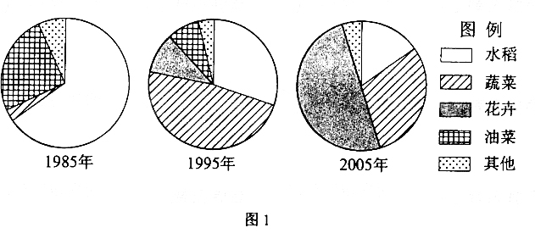
1．张某承包的耕地可能位于
A．珠江三角洲 B．太湖平原
C．华北平原 D．松嫩平原
2．导致种植结构变化的主要因素是
A．市场需求 B．生产经验
C．自然条件 D．国家政策
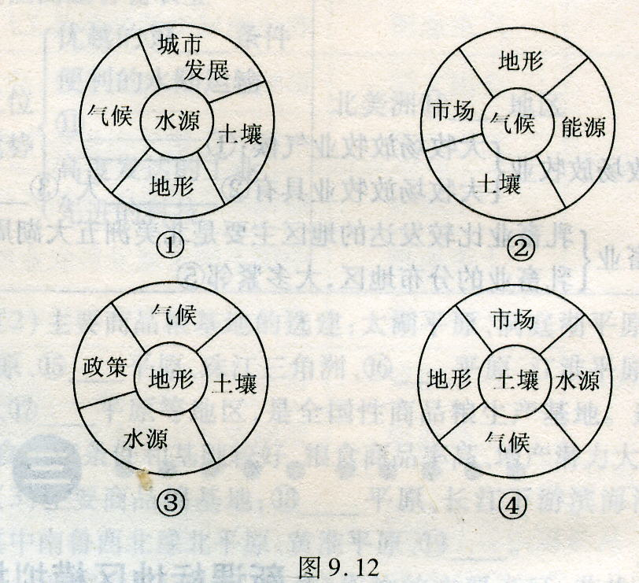
3. 下图是立体农业、灌溉农业、茶叶园艺农业、热带作物种植业的主要制约条件图，按顺序判断正确的是（ ）
A.①立体农业；②灌溉农业；③茶叶园艺农业；④热带作物种植业
B.①热带作物种植业；②茶叶园艺农业；③灌溉农业；④立体农业
C.①茶叶园艺农业；②立体农业；③灌溉农业；④热带作物种植业
D.①灌溉农业；②热带作物种植业；③立体农业；④茶叶园艺农业
读图，回答4-5题。
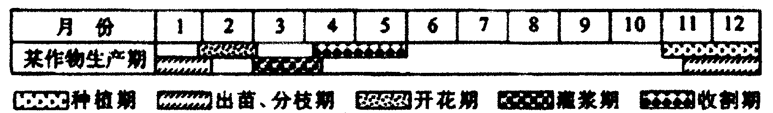

4.该作物
A.种植期的早晚取决于气候条件 B.灌浆期的早晚取决于成土母质
C.收割期的早晚取决于农业政策 D.一个生产周期至少为8个月
5.该作物处于开花期时，正值
A.赤道正午太阳高度最大 .地中海沿岸炎热干燥
C.中国东北平原昼长夜短 D.潘帕斯草原草木茂盛

下图为“五种类型产业区位选择模式示意图”。读图，回答6～7题。
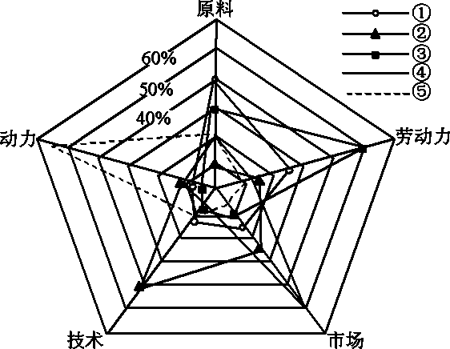
6．食品工业、软件产业、服装加工业与图中所示类型相符的依次是
A．④②③ B．④⑤② C．③②① D．①③⑤
7．在经济全球化背景下，最容易实现跨国界转移的类型是
A．①③ B．①② C．②③ D．④⑤
下图为“我国1990—2007年某城市各区人口密度变化示意图”。读图回答8～9题。
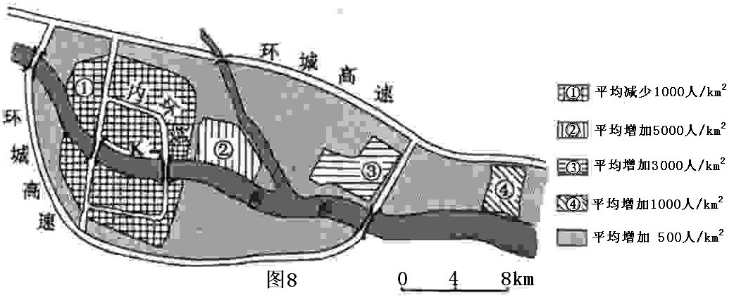

8．④区土地利用类型应为：
A．商业用地 B．工业用地 C．政府机关用地 D．居住用地
9．关于该城市发展的叙述正确的是：
A．该城市总人口明显减少 B．③区商业服务等级最高、种类最多
C．K滨河带适宜建开放式公园 D．高新技术产业区应建在①区
下图中M₁为能源地，M₂为原料地，M₃为市场，P₁、P₂分别为甲、乙两企业所在地。据此回答101～11题。
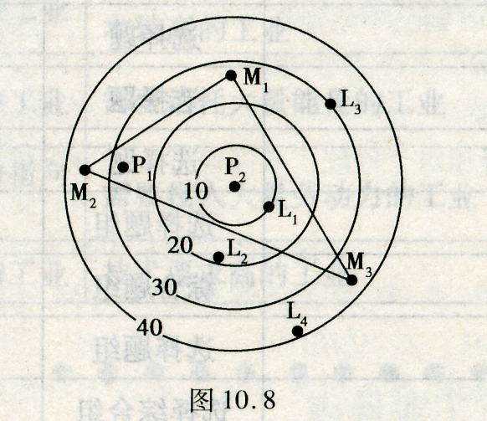
10.当企业甲选择在P₁时，则该企业可能是（ ）
A．印刷工业 B.电解铝工业 C.电子工业 D.制糖工业
11.P₂是企业乙的运费最低点。P₂点为圆心的同心圆是企业乙的等运费线，即企业乙从P₂点移动而产生的单位产品运费（货币单位：元）增加额相同点的连线。假设劳动力费用（货币单元：元）从P₂点向周围降低，生产单位产品所需劳动力费用在P₂点向周围降低，生产单位产品所需劳动力费用在P₂点为50元，L₁点为42元，L₂点为28元，L₃点为20元，L₄点为15元。当综合考虑运费和劳动力费用时，企业乙将从P₂点移向（ ）
A.L₁点 B.L₂点 C.L₃点 D.L₄点
读工业部门产品成本比例示意图，完成下面三题。
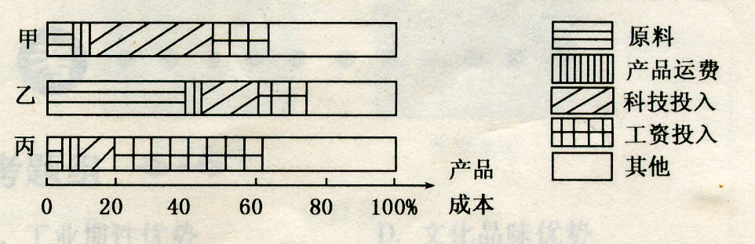
12.发展甲类工业最具优势的地区是（ ）
A.中国北京中关村 B.中国的西宁 C.美国的华盛顿 D.澳大利亚的珀斯
13.下列工厂布局与乙类工业的区位要求相符合的是（ ）
A.在珠江三角洲建棉纺织厂 B.在上海建钢铁厂
C.在北京建石油化工厂 D.在大连建水产品加工厂
14.目前，丙类工业分布的趋势是（ ）
A.由乡村向城市转移 B.由发展中国家向发达国家转移
C.由我国内地向沿海地区转移 D.由我国东部向中、西部地区转移

二、综合题
15分析有关武汉城市圈的图表资料，回答问题。
2007年12月14日，以武汉为核心、以100千米为半径的武汉城市圈被国家发展和改革委员会批准为改革实验区。
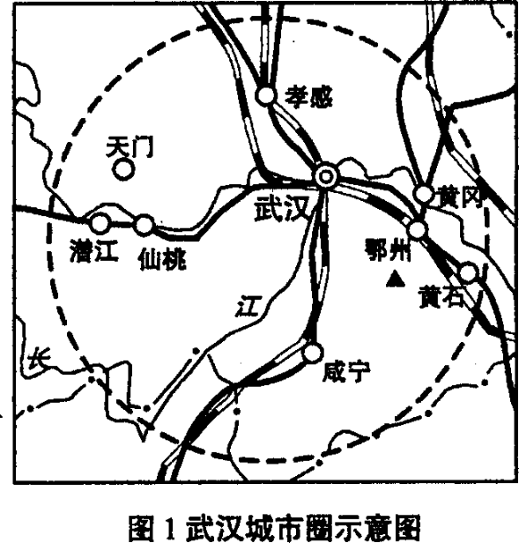

（1）．武汉城市圈位于＿＿＿＿平原，长江与其最大的支流＿＿＿＿在武汉汇合。在城市圈内有两条南北铁路大动脉，分别是京广线与＿＿＿＿线。
（2）．表l数据显示，农业比重最大的城市是＿＿＿＿市。第二产业比重最高的是黄石市，该地附近的＿＿＿＿＿＿矿资源较为丰富，钢铁等工业发展基础较好；圈内城市主要工业部门中最普遍的是＿＿＿＿工业，这与该城市圈位于我国重要的＿＿＿＿＿ 基地有关。
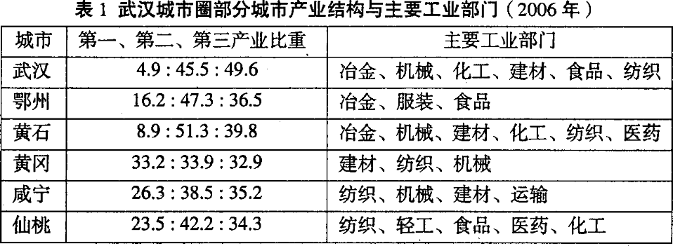

（3）．读表2，对黄冈与黄石两市的经济发展状况作出对比评价。
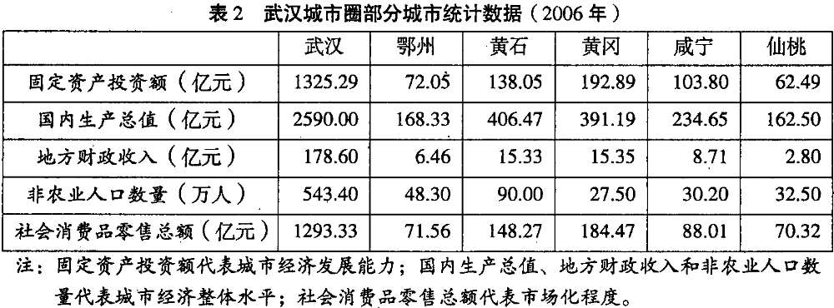

（4）．经济地理统计中，通常用E值表示区域内城市经济联系度(见表3)，并将E值转换为等级值c，以便用图解直观表示不同城市的经济联系等级。城市经济联系度E与城市经济联系等级值C的转换公式如下：
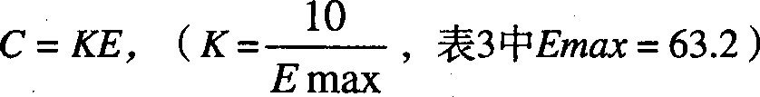

根据表3中仙桃与武汉的雅，计算两市的经济联系等级值c为——，并根据下页图2中的图例，在两市间画出相应的线段。
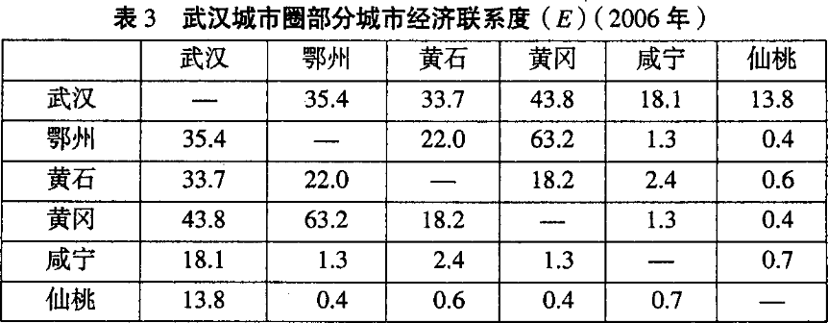

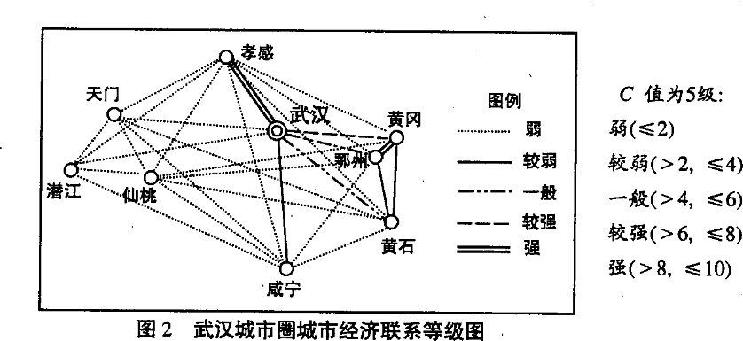

（5）．区域内城市经济联系度E值与诸要素的数量关系为：
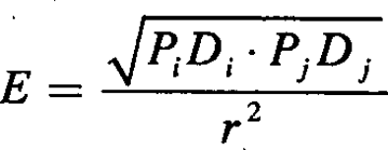

r为两城市实际最短交通距离。根据这一公式，可知经济联系度与城市的＿＿＿＿＿＿成正比，与＿＿＿＿＿＿成反比。
（6）．图2可示：武汉与周围八个城市经济联系的空间特征主要表现为，从武汉—孝感一线开始，沿顺时针方向，城市联系等级呈——的趋势；武汉以外的八个城市经济 联系的空间特征表现为，东部三城市之间的联系等级为“较弱”与＿＿＿＿＿，其他城市之间的联系等级为＿＿＿＿＿＿。
（7）．结合本题的图表资料，提出你对加强武汉城市圈内部联系的建议。

16、读我国某果品（苹果）企业发展示意图（下图），完成下列要求：
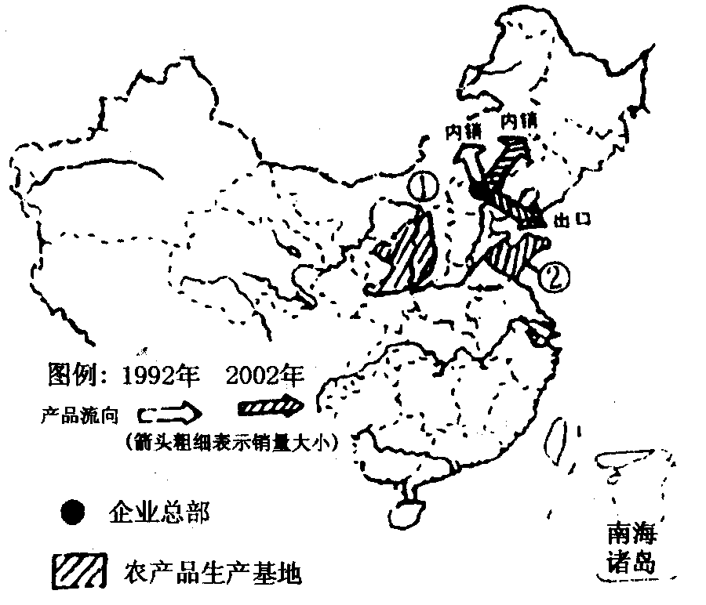
（1）简述该企业2002年与1992年相比在产品销售方面的主要变化：____________。
（2）生产基地①是欧洲市场最为走俏的某苹果品种的全世界第四块优生区，该区域发展苹果种植业的气候资源优势是__________；其他优势是____________。
（3）基地①相对于基地②不利的自然条件是____________。
（4）企业总部选址北京主要考虑的区位因素是____________。
（5）该企业的经营模式是：公司+基地+农户+市场，有关该企业经营模式的叙述，不正确的是（将选项代号填在括号内） （ ）
A．该模式实现了农业生产的专业化 B.市场决定了基地的苹果生产品种和规模
C．农户是基地的核心 D.加大科技投入是企业可持续发展的动力

参考答案：
1-10：B A D A D A C B C D
11-14 B A D D
15．（1）、江汉(长江中下游)；汉江；京九
（2）、黄冈；铁；纺织；商品棉
（3）、黄冈的城市发展能力比黄石强，黄石的经济整体水平比黄冈强，黄冈的市场化程度比黄石强
（4）、218；
用实线在仙桃和武汉间画出较弱等级连线
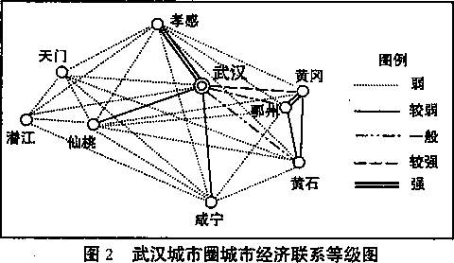
（5）、非农业人口和国内生产总值；城市间距离的平方
（6）、逐渐下降；强；弱
（7）、为加强武汉城市圈联系、推进相关城市的城市化进程，要提高城市非农业人口数量；
同时，在保持原有第二产业传统工业部门优势外，需要注意发展高新技术产业．提高GDP；另外需要注意避免城市产业雷同化，发挥互补优势；加快城市间高速路网建设，加强城市间的经济交往
16. （1）2002年产品销售上内销和出口并重，1992年产品以内销为主（2）太阳辐射强，气温日较差大（答出其中一项即可）；廉价劳动力，土地价格低（答出其中一项即可）（3）降水少，水资源贫乏（4）技术、信息优势（5）C

